ETF通过之后以太坊的下一步是什么？

作者：The DeFi Investor；编译：深潮TechFlow

## 以太坊的未来展望

现货以太坊 ETF 终于面世了。

从初期的交易量来看，这次推出相当成功。

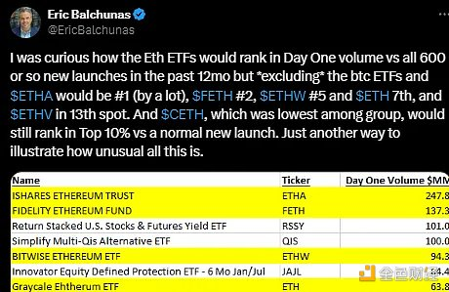

然而，正如我们所见，ETH 在推出后开始下跌。

在本期文章中，我将讨论这背后的原因，ETH 价格的未来走势，以及以太坊即将迎来的两个重要催化剂。

## 我对 ETH 价格走势的预期

我认为，ETH 目前表现不如 BTC 的主要有两个原因：

现货 ETH ETF 的推出是一个“卖消息”事件：这种现象在现货 BTC ETF 推出后短期内也发生过。

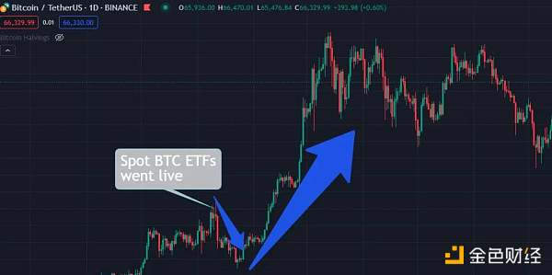

由于现货 ETH ETF 几个月前就获得批准，所有想要购买 ETH 的人都有足够的时间这样做。因此，提前知道的催化剂往往会成为“卖消息”事件。

ETH ETF 的推出解锁了 Grayscale 以太坊信托基金中的 90 亿美元 ETH：这些 ETH 被锁定了多年，现在持有者终于可以出售，因此很多人正在抛售。

那么这次下跌需要多长时间才能结束呢？

在 BTC 的案例中，现货 BTC ETF 推出后约两周触底。之后，价格横盘几天，然后创下历史新高。

如果未来几周对现货以太坊 ETF 的需求很高，ETH 也可能会出现类似情况。但要实现这一点，ETH ETF 的净流量需要转正。

例如，昨天由于 Grayscale 以太坊信托基金的抛售压力，ETH ETF 出现了 1.33 亿美元的流出。

短期内对 ETH 也有一些合理的担忧：

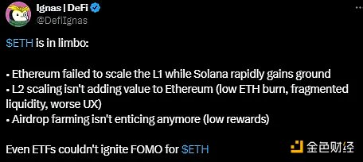

## 以太坊即将迎来的催化剂

我还想谈谈以太坊即将迎来的两个重要催化剂。

第一个是以太坊 ETF 质押的批准。这可能会显著增加对现货以太坊 ETF 的需求。虽然每年约 3.2% 的 ETH 质押收益率看起来不多，但由于 ETH 的年通胀率较低，并且质押可以获得收益，这可能会使 ETH 比 BTC 对某些机构更具吸引力。

根据 SEC 委员的说法，以太坊 ETF 质押“始终可以重新考虑”，因此其批准只是时间问题。

第二个催化剂是 Pectra 的发布，这是以太坊的下一个硬分叉。这一重大升级预计将在今年第四季度末或 2024 年第一季度进行。Pectra 将引入几个重大变化：

使以太坊账户地址更加可编程

将 ETH 验证者的最大质押从 32 增加到 2048 ETH

通过使以太坊账户地址更加可编程，Pectra 将带来显著的链上用户体验改进。

例如，它将支持批量发送交易、开发钱包的社交恢复功能，并允许 dApp 支付用户的 gas 费用。这样的用户体验升级是加密货币实现大规模采用所需要的。